生物实验耗材协议供货需求
- 项目概况
我校现针对生物实验耗材小额零星项目向全社会公开征集供应商，欢迎符合要求的供应商积极参与。
- 项目类别：协议供货
- 货物清单
序号 | 分类 | 商品名称 | 品牌型号 | 商品图片 | 单位 | 单价最高限价（元）
1 | 材料 | 洋葱 |  | 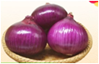 | 斤 | 1.98
2 | 材料 | 花生米 |  | 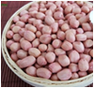 | 斤 | 9.35
3 | 材料 | 鸭梨 |  | 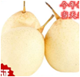 | 斤 | 12
4 | 材料 | 鸡蛋 |  | 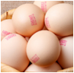 | 板 | 27.5
2 | 材料 | 猪肝 |  | 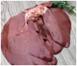 | 斤 | 19.8
6 | 材料 | 菠菜 |  | 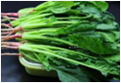 | 斤 | 6.6
7 | 材料 | 红葱头 |  | 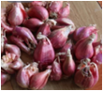 | 斤 | 10.56
8 | 材料 | 圆白菜 | 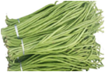 | 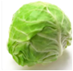 | 斤 | 3.278
9 | 材料 | 豇豆 |  |  | 斤 | 6.6
10 | 材料 | 白萝卜 | 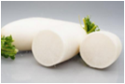 |  | 斤 | 1.76
11 | 材料 | 胡萝卜 | 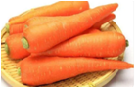 |  | 斤 | 2.64
12 | 材料 | 生姜 |  | 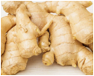 | 斤 | 3.3
13 | 材料 | 大蒜 |  | 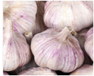 | 斤 | 6.6
14 | 材料 | 食用盐 | 粤盐2.5kg | 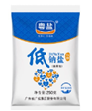 | 包 | 9
15 | 材料 | 八角 |  | 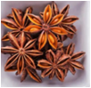 | 斤 | 39.49
16 | 材料 | 花椒 |  | 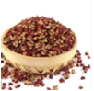 | 斤 | 99
17 | 材料 | 辣椒 | 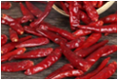 |  | 斤 | 14.96
18 | 材料 | 红星二锅头 | 500ml | 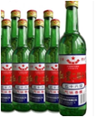  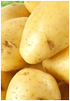 | 瓶 | 13.64
19 | 材料 | 土豆 |  |  | 斤 | 2.53
20 | 材料 | 苹果 | 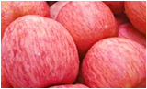 |  | 斤 | 6.38
21 | 材料 | 葡萄 |  | 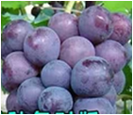 | 斤 | 14.3
22 | 材料 | 香蕉 |  | 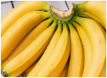 | 斤 | 2.2
23 | 耗材 | 蓝枪头盒 | 1ML/96孔 | 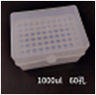 | 个 | 11
24 | 耗材 | 黄枪头盒 | 200UL96孔 | 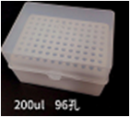  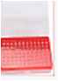 | 个 | 8.8
25 | 耗材 | 白色枪头盒 | 10UL/96孔 |  | 个 | 4.4
26 | 耗材 | 白枪头 | 20U支/包 | 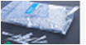 | 包 | 105.6
27 | 耗材 | 蓝枪头 | 1ML500支/包 | 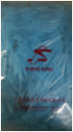  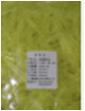 | 包 | 33
28 | 耗材 | 黄枪头 | 200UL1000支 |  | 包 | 30.8
29 | 耗材 | 移液枪架 |  |  | 个 | 25.3
30 | 耗材 | 离心管 | 500支/包 | 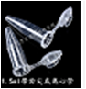 | 包 | 22
31 | 耗材 | 一次性培养皿 | 10个/包500个/箱 | 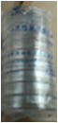 | 个 | 0.77
32 | 药品 | 琼脂粉 | 250G | 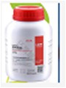 | 瓶 | 118.8
33 | 药品 | 葡萄糖 | AR500G | 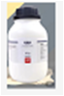 | 瓶 | 14.3
34 | 药品 | 磷酸二氢钾 | AR500G | 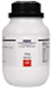 | 瓶 | 19
35 | 药品 | 磷酸氢二钠 | AR500G | 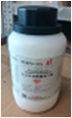 | 瓶 | 15.18
36 | 药品 | 硫酸镁 | AR500G | 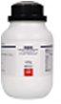 | 瓶 | 10.89
37 | 药品 | 尿素 | AR500G | 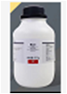 | 瓶 | 13.2
38 | 药品 | 烟草组培试剂盒 | 川布兰 | 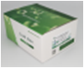 | 盒 | 220
39 | 材料 | 无菌烟草苗 | 川布兰 | 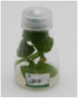  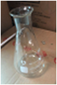 | 瓶 | 26.4
40 | 耗材 | 锥形瓶 | 150ML北玻 |  | 个 | 5.5
41 | 药品 | Tris | 大茂100G | 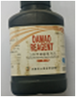 | 瓶 | 50.6
42 | 药品 | EDTA | AR250G汕头光华 | 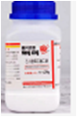 | 瓶 | 25.3
43 | 药品 | SDS | AR250G西陇 | 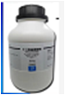 | 瓶 | 71.5
44 | 耗材 | 收纳筐 |  | 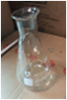  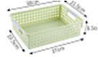 | 个 | 7.7
45 | 耗材 | 锥形瓶 | 250ML |  | 个 | 7
46 | 耗材 | 封口膜 | 江苏振华500个/包 | 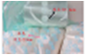 | 包 | 121
47 | 耗材 | 耐高温皮筋 | 250G | 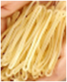 | 包 | 13.2
48 | 药品 | 改良苯酚品红 | 250ML | 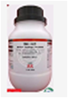  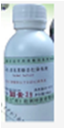 | 瓶 | 82.5
49 | 药品 | 磷酸二氢钠 | AR500G |  | 瓶 | 16.5
50 | 耗材 | 双面刀片 | 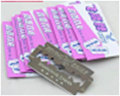  100片/盒上海 |  | 盒 | 33
51 | 耗材 | 刻度试管 | 北玻15ML | 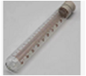 | 支 | 1.65
52 | 耗材 | 试管夹 |  | 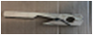 | 支 | 1.65
53 | 耗材 | 载玻片 | 50片/盒 | 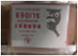 | 盒 | 5.83
54 | 耗材 | 盖玻片 | 100片/小盒10小盒/大盒 | 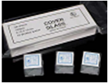 | 大盒 | 29.7
55 | 耗材 | 吸水纸 |  | 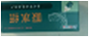 | 盒 | 3.3
56 | 药品 | 氢氧化钠 | AR500G | 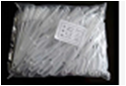  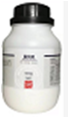 | 瓶 | 11.55
57 | 耗材 | 一次性滴管 | 3ML100支/包 |  | 包 | 7.7
58 | 材料 | 酵母菌固定装片 |  | 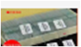 | 片 | 1.87
59 | 材料 | 水绵固定装片 |  |  | 片 | 1.87
60 | 材料 | 叶的保卫细胞固定装片 |  | 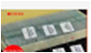 | 片 | 1.87
61 | 材料 | 鱼红细胞固定装片 |  |  | 片 | 1.87
62 | 耗材 | 剪刀 | 16CM上海 | 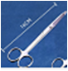 | 把 | 16.5
63 | 耗材 | 镊子 | 16CM广东 |  | 把 | 4.4
64 | 材料 | 黑藻 | 100棵/箱 | 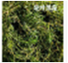 | 箱 | 50
65 | 耗材 | 玻璃培养皿 | 9CM | 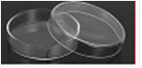 | 个 | 4.4
66 | 药品 | 蔗糖 | AR500G | 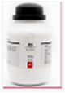 | 瓶 | 18.7
67 | 药品 | 过氧化氢消毒液 | 500ML | 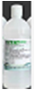 | 瓶 | 10
68 | 耗材 | 打火机 | 50支/盒 | 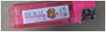 | 支 | 0.55
69 | 药品 | 氯化铁 | AR500G天津大茂 | 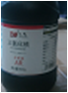 | 瓶 | 15.4
70 | 耗材 | 125ml棕色滴管 | 125ML盐城 | 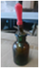 | 个 | 3.3
71 | 耗材 | 白色滴管 | 125ML盐城 | 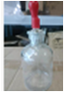 | 个 | 3.3
72 | 耗材 | 棕色滴管 | 60ML盐城 | 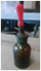 | 个 | 2.75
73 | 耗材 | 白色滴管 | 60ML盐城 |  | 个 | 2.75
74 | 耗材 | 棕色滴管 | 30ML盐城 |  | 个 | 2.42
75 | 耗材 | 白色滴管 | 30ML盐城 |  | 个 | 2.2
76 | 药品 | 可溶性淀粉 | 500G西陇 | 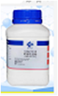 | 瓶 | 24.2
77 | 药品 | 淀粉酶 | 250G | 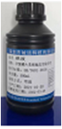  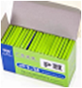  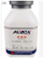 | 瓶 | 84.7
78 | 药品 | 碘液 | 500ML |  | 瓶 | 26.4
79 | 耗材 | pH试纸 | 上海 |  | 本 | 2
80 | 耗材 | 酒精棉球 | 500G佛山华士康 | 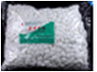 | 包 | 29.59
81 | 耗材 | 试管架 |  | 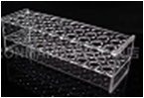 | 个 | 27.5
82 | 耗材 | 纱布 | 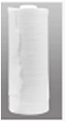  10米佛山华士康 |  | 包 | 33
83 | 耗材 | 尼龙布 | 300目一米宽 | 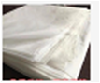 | 米 | 12
84 | 耗材 | 毛细吸管 | 1000支/筒 | 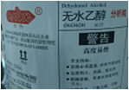  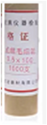 | 筒 | 33
85 | 药品 | 无水乙醇 | 2500ML安特 |  | 瓶 | 49.5
86 | 药品 | 石油醚 | 60-90天津大茂 | 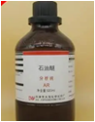 | 瓶 | 5.5
87 | 药品 | 苯 | AR500ML | 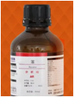 | 瓶 | 25
88 | 药品 | 二氧化硅 | AR500G西陇 | 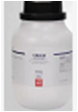 | 瓶 | 17.6
89 | 药品 | 碳酸钙 | AR500G西陇 | 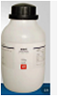 | 瓶 | 16.94
90 | 耗材 | 玻璃漏斗 | 6CM北玻 | 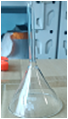 | 个 | 3.5
91 | 耗材 | 研钵 | 10CM | 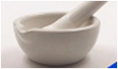 | 个 | 9.02
92 | 仪器 | 电子天平 | 双杰500G0.01 | 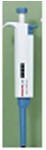  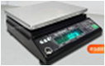  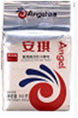  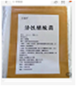 | 台 | 594
93 | 耗材 | 移液枪 | 1ML北京大龙 |  | 支 | 181.5
94 | 耗材 | 移液枪 | 200UL北京大龙 |  | 支 | 176
95 | 耗材 | 移液枪 | 5ML北京大龙 |  | 支 | 187
96 | 耗材 | 移液枪 | 20UL北京大龙 |  | 支 | 163.9
97 | 药品 | 酵母菌 | 15G |  | 包 | 1.1
98 | 药品 | 醋酸菌 |  |  | 包 | 12.1
99 | 耗材 | 接种环 |  | 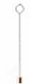 | 支 | 1.32
100 | 耗材 | 涂布器 |  | 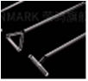 | 支 | 6.6
101 | 药品 | 氯化钠 | AR500G | 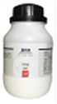 | 包 | 7.7
102 | 药品 | 二苯胺 | AR100ML | 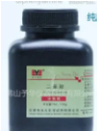 | 瓶 | 18
103 | 仪器 | 电磁炉 | 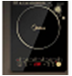  带锅25CM |  | 个 | 330
104 | 耗材 | 乳胶手套 | 100只/盒 | 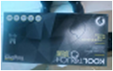 | 盒 | 49.5
105 | 耗材 | 粘板 |  | 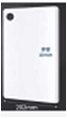 | 块 | 13.2
106 | 耗材 | 菜刀 |  | 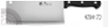 |  | 15
107 | 药品 | 带喷头75%消毒酒精 | 280ML | 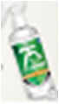 | 瓶 | 9.9
108 | 仪器 | PCR仪 | 朗基 A100 | 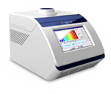 | 台 | 26200
109 | 仪器 | 电泳仪 | 天能 EPS-300 | 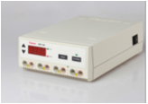 | 台 | 4200
110 | 仪器 | 水平电泳槽 | 天能 HE-120 | 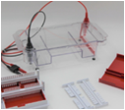 | 台 | 2580
111 | 仪器 | 灭菌锅 | 雅马拓 SQ810C | 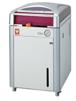 | 台 | 60000
112 | 仪器 | 生化培养箱 | 精宏 SHP-250 | 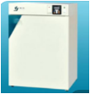 | 台 | 6574.7
113 | 耗材 | PCR管 | 0.2ml 1000个/包 | 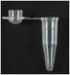 | 包 | 15.4
114 | 耗材 | PCR管盒 | 0.2ml 96孔 | 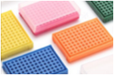 | 个 | 4.4
115 | 药品 | PCR试剂盒 | 生工生物 20 RXNS | 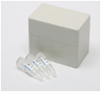 | 盒 | 102.3
116 | 药品 | 质粒小量提取试剂盒 | 索莱宝 50T | 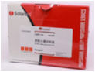 | 盒 | 135
117 | 药品 | 绿色荧光核酸染料 | 索莱宝 1ml | 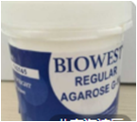  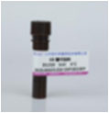  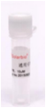 | 支 | 63.8
118 | 药品 | 通用引物 T7 | 索莱宝 250ul |  | 支 | 39.6
119 | 药品 | 琼脂糖 | 索莱宝 10g |  | 瓶 | 47.3
120 | 药品 | 6X DNA loading buffer | 索莱宝 5ml | 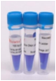 | 支 | 71.5
121 | 药品 | 50× TAE buffer | 索莱宝 500ml | 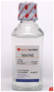 | 瓶 | 172.04
122 | 药品 | DNA maker | 索莱宝 50T | 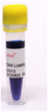 | 支 | 82.5
123 | 材料 | 去离子水 | 25L | 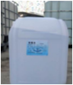 | 桶 | 88
四、凡愿意参加征集的合格供应商，必须备齐以下资料进行网上报名（报名资料发送至邮箱：6257228@qq.com）
序号 | 需提供的资料
1 | 报名表
2 | 法定代表人证明书原件（加盖公章）
3 | 法人授权委托证明书原件（加盖公章）
4 | 法定代表人身份证复印件（加盖公章、原件备查）
5 | 被授权人身份证复印件（加盖公章、原件备查）
6 | 《营业执照》或法人证书复印件（加盖公章、原件备查）
7 | 企业近三年国家机关或事业单位生物实验耗材类合同复印件（不超过五项）
8 | 服务方案（须包括交货周期承诺、售后服务保证、拟派人员资质、违约责任、应急响应等内容）
9 | 报价单（加盖公章）  报价要求：采用折扣率报价的方式，结算以实际采购数量为准，结算价=单价最高限价×折扣率×实际采购数量。折扣率采用小数点格式进行填报，且最多保留小数点后两位，0<折扣率≤1，如：0.95、0.80、0.78；未按此要求填写的将失去报名资格。
10 | 《履约承诺函》

